Codage
4 | « L’élève  ne réussit pas encore. » |  | 3 | « L’élève  peut réussir avec aide. » |  |  | 1 | « L’élève réussit seul. »
L’élève  ne réussit pas,  même avec une aide ponctuelle. |  |  | Ses réussites  restent partielles ou irrégulières.  Elles nécessitent  une aide ponctuelle pour se stabiliser. |  |  |  | Ses réussites  sont régulières ou stabilisées.
 |  |  | 2 |  | « L’élève  réussit souvent. »
 |  |  | L’élève réussit très souvent ce travail sans aide
A la fin de son année
en Grande Section,
prénom de l’élève est capable de :

S’approprier le langage
 | Echanger  S’exprimer
- Dire, décrire, expliquer après avoir terminé une activité ou un jeu.
- Justifier un acte, un refus, une préférence en utilisant à bon escient « parce que ».
- Relater un évènement vécu personnellement, mais inconnu des autres.
- Inventer une histoire (à partir, éventuellement, de quelques images).
- Produire un oral compréhensible par autrui.
- Participer à une conversation en restant dans le sujet de l’échange.
- Dire comptines, poèmes ou autre texte en adoptant un ton approprié.
- Chanter une dizaine de chansons apprises en classe.
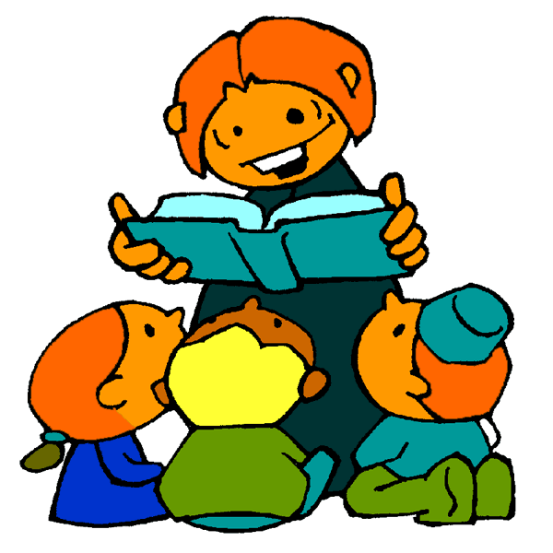 | Comprendre
- Comprendre des consignes données de manière collective.
- Comprendre une histoire lue par l’enseignant ; la raconter en restituant les enchaînements logiques et chronologiques ; l’interpréter ou la transposer (marionnettes, jeu dramatique, dessin).
- Comprendre un texte documentaire lu par l’enseignant.
- Apprécier une poésie, y repérer des mots évocateurs (ou amusants), faire part de ses impressions et les exprimer par un dessin ou une peinture libre.
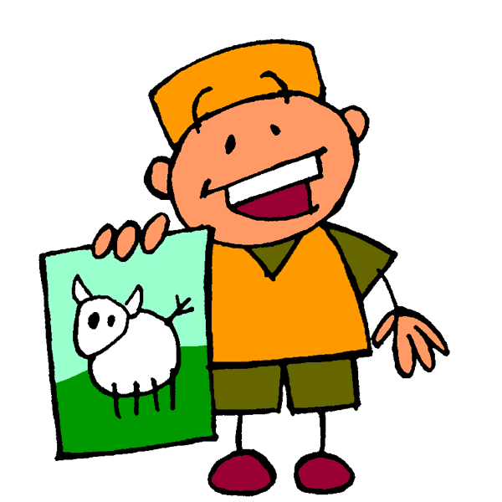 | Progresser  vers la maîtrise  de la langue française
- Produire des phrases complexes, correctement construites.
- Comprendre et utiliser à bon escient les temps des verbes pour exprimer le passé et le futur (le choix des verbes étant plus important que la forme exacte du verbe conjugué).
- Comprendre, acquérir et utiliser un vocabulaire pertinent (noms, verbes, adjectifs, adverbes, comparatifs) concernant :
- les actes du quotidien et les relations avec les autres ;
- les activités et les savoirs scolaires ;
- le récit personnel et le rappel des histoires entendues ;
- l’expression des sentiments ou émotions ressentis personnellement ou prêtés aux personnages d’histoires connues.
- S’intéresser au sens des mots : repérer un mot jamais entendu, essayer de comprendre un mot nouveau en contexte, interroger l’enseignant sur le sens d’un mot.
Découvrir l’écrit
 | Découvrir  les supports de l’écrit
- Reconnaître les types d’écrits rencontrés dans la vie quotidienne (livres, journaux, affiches, cartes postales, …) et avoir une première idée de leur fonction.
- Se repérer dans un livre (couverture, pages, images, texte) ; s’orienter dans l’espace de la page.
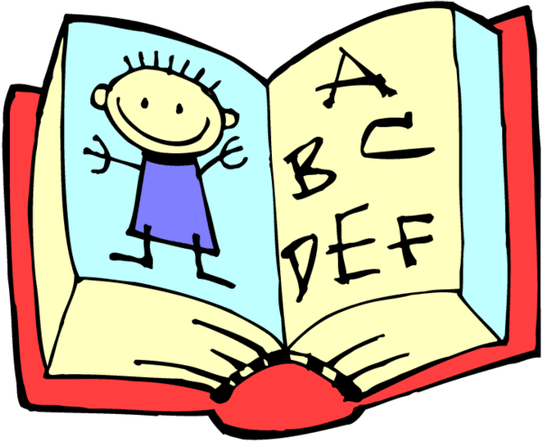 | Découvrir  la langue écrite
- Après l’écoute attentive d’un texte lu, accéder à sa pleine compréhension en interrogeant le maître sur le sens inconnu de mots, d’expressions, de constructions de phrases.
- Connaître un conte dans différentes versions, établir des comparaisons entre elles.
- Donner son avis sur une histoire.
Contribuer
à l’écriture de textes
- Produire un énoncé oral pour qu’il puisse être compris par l’enseignant (vocabulaire précis, syntaxe adaptée, enchaînements clairs, cohérence d’ensemble).
 | Distinguer  les sons de la parole
- Pratiquer des comptines qui favorisent l’acquisition des sons, ainsi que des jeux sur les sons et sur les syllabes.
- Distinguer lettre et mot.
- Distinguer mot et syllabe.
- Dénombrer les syllabes d’un mot.
- Localiser les syllabes dans un mot (début, milieu, fin).
- Distinguer les sons constitutifs du langage, en particulier les voyelles et quelques consonnes en position initiale (attaque) ou terminale (rime) dans les mots.
- Percevoir un son dans un mot.
- Localiser un son dans un mot (début, milieu, fin).
- Discriminer des sons proches.
Aborder
le principe alphabétique
- Mettre en relation des sons et des lettres ; faire correspondre avec exactitude lettre et son pour quelques voyelles et quelques consonnes, quand la forme sonore est bien repérée.
- Reconnaître la plupart des lettres.
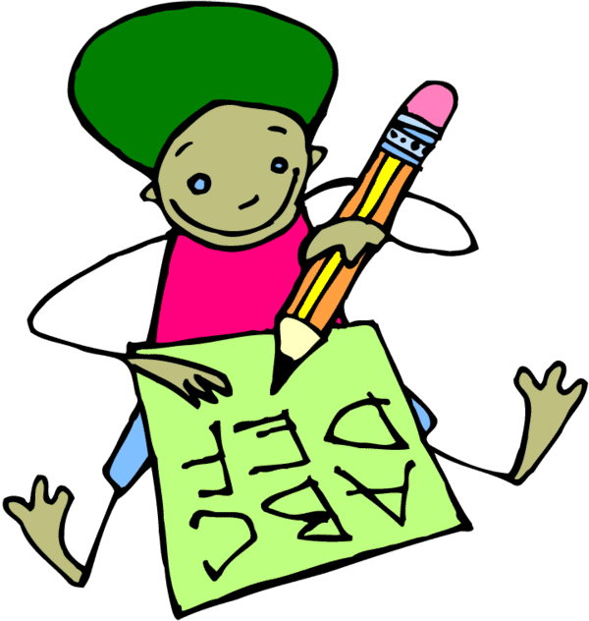 | Apprendre  les gestes de l’écriture
- Pratiquer des exercices graphiques conduisant à la maîtrise des tracés de base de l’écriture.
- Après avoir appris le son qui est transcrit par une lettre, tracer cette lettre en écriture cursive.
- Sous la conduite de l’enseignant, copier en écriture cursive de petits mots simples dont les correspondances entre lettres et sons ont été étudiées, écrire en contrôlant la tenue de l’instrument et la position de la page.
- S’entraîner à recopier des mots d’abord écrits avec l’enseignant pour améliorer la qualité de sa production (taille et enchaînement des lettres en particulier).
- Ecrire de mémoire son prénom en cursive.
Devenir élève
Vivre ensemble :
apprendre les règles de civilité
et les principes d’un comportement conforme à la morale
- Respecter les autres, respecter les règles de la vie commune :
- respecter la parole donnée ;
- se conformer aux règles dictées par l’adulte ;
- avoir intégré les règles de civilité et de politesse ;
- respecter les règles de vie en collectivité …
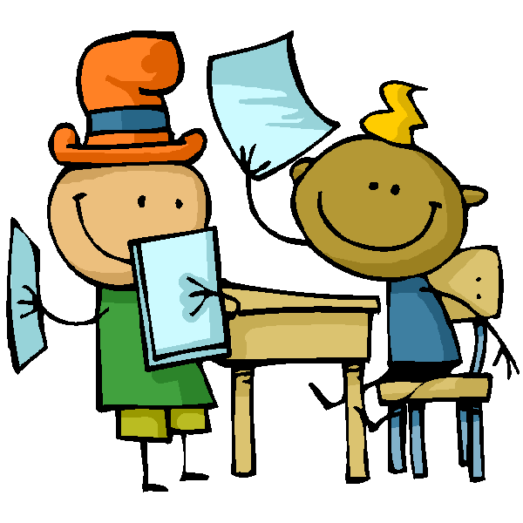 | Coopérer  et devenir autonome
- Ecouter, aider, coopérer, demander de l’aide.
- Faire preuve d’initiatives.
- Eprouver de la confiance en soi.
- Contrôler ses émotions.
- Différer la satisfaction de ses intérêts particuliers.
 | Comprendre  ce qu’est l’école
- Identifier les adultes et leur rôle.
- Exécuter en autonomie des tâches simples et jouer son rôle dans des activités scolaires ; comprendre la valeur des consignes collectives.
- Dire ce que l’on apprend et pourquoi :
- établir une relation entre les activités matérielles et ce qui est appris ;
- identifier des erreurs dans ses productions ou celles de ses camarades ;
- faire des liens entre les apprentissages scolaires et les actes de la vie quotidienne.
Agir et s’exprimer avec son corps
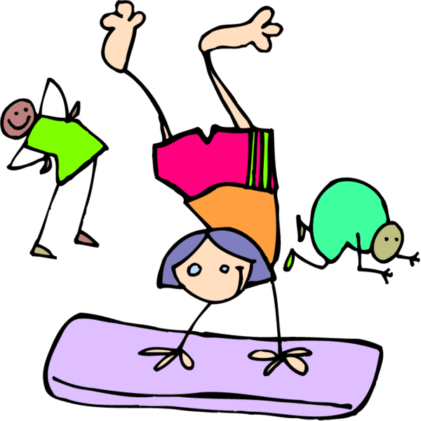 | Pratiquer :  - des activités physiques libres ou guidées  - des activités qui comportent des règles  - des activités d’expression à visée artistique  Acquérir  une image orientée de son propre corps
Réaliser une action que l’on peut mesurer (actions simples, isolées ou enchaînées) :
- Courir.
- Sauter.
- Lancer.
Adapter ses déplacements à des environnements ou contraintes variés :
- Se déplacer dans des formes inhabituelles remettant en cause l’équilibre (rouler, grimper).
- Se déplacer sur des engins (vélo, tricycle, trottinette …).
- Agir dans des environnements instables (eau).
- Agir dans des environnements étrangers et incertains (cour, parc public …).
- Oser prendre des risques.
Coopérer et s’opposer individuellement ou collectivement :
- S’opposer individuellement à un adversaire dans un jeu d’opposition.
- Prendre part à un jeu collectif.
- Adapter ses comportements en acceptant les contraintes collectives (respecter, écouter, coopérer).
Réaliser des actions à visée artistique, esthétique ou expressive :
- Danser sur une musique.
- Exprimer corporellement des états, des émotions, …
- Apprécier l’action des autres (comme observateur).
- Retenir des informations concernant les activités (matériel, règles).
Découvrir le monde
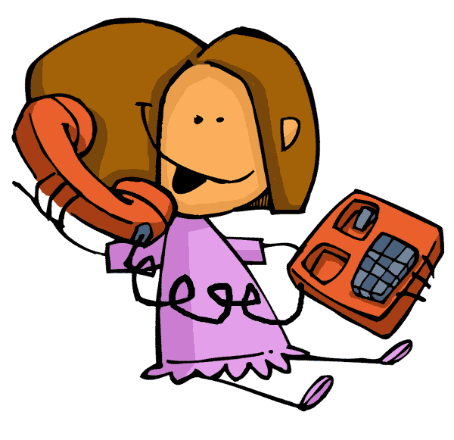 | Découvrir  les objets et la matière
- Reconnaître, nommer, décrire, comparer, ranger, classer des matières, des objets selon leurs qualités et leurs usages.
- Réaliser un objet en variant les matériaux et en choisissant des outils et des techniques adaptés au projet.
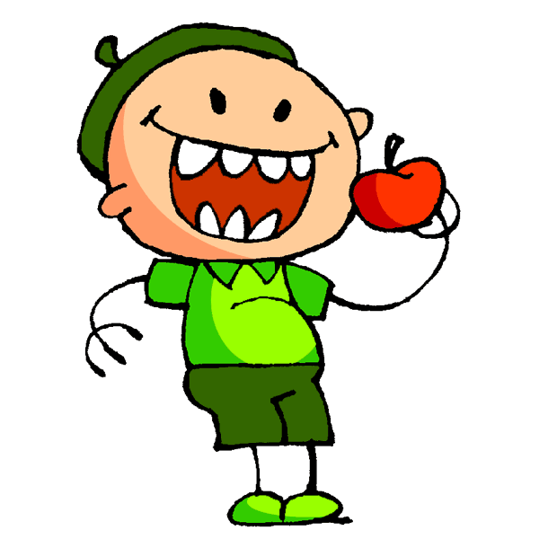 | Découvrir  le vivant
- Connaître les manifestations de la vie animale et végétale, les relier à de grandes fonctions : croissance, nutrition, locomotion, reproduction.
- Nommer les principales parties du corps humain et leur(s) fonction(s).
- Connaître et appliquer quelques règles d’hygiène du corps :
- connaître quelques règles simples concernant l’alimentation ;
- participer au maintien de la propreté de la classe ;
- être sensible aux problèmes de l’environnement.
 | Découvrir  les formes et les grandeurs
- Reconnaître et nommer des formes simples : rond, carré, triangle.
- Dessiner un rond, un carré, un triangle.
- Comparer et classer des objets selon leur forme, leur taille, leur masse, leur contenance.
- Reconstituer un puzzle de 50 pièces.
- Utiliser les termes « petit, moyen, grand », « plus que, moins que, aussi que », …
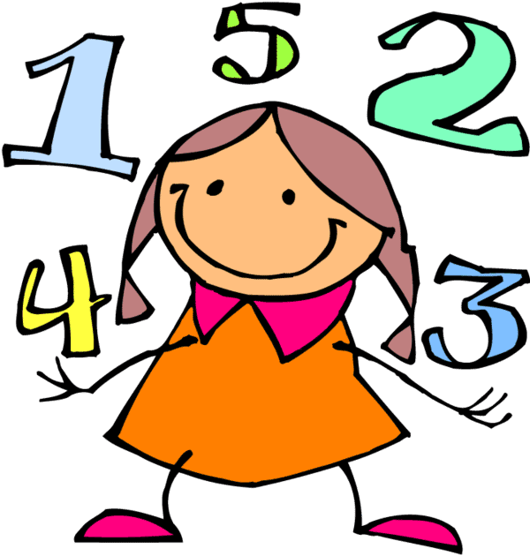 | Approcher  les quantités et les nombres
- Dire la suite orale des nombres (au moins jusqu’à 30).
- Associer le nom des nombres connus avec leur écriture chiffrée, leur constellation et leur quantité.
- Ecrire les nombres de 1 à 10.
- Dénombrer une quantité en utilisant la suite orale des nombres connus.
- Comparer des collections d’objets (<30) en utilisant des procédures numériques.
- Réaliser une collection qui comporte la même quantité d’objets qu’une autre collection (visible ou non, proche ou éloignée).
- Décomposer les petits nombres.
- Surcompter, compléter une collection.
- Résoudre des problèmes portant sur des quantités (augmentation, diminution, partage, réunion, distribution) en utilisant les nombres connus (et sans recourir aux opérations usuelles).
Se repérer
dans le temps
- Reconnaître le caractère cyclique de certains phénomènes (jours, mois, saisons).
- Utiliser des calendriers pour se repérer dans la chronologie et mesurer des durées.
- Comprendre la notion de simultanéité dans des activités ou histoires bien connues ; la représenter par des dessins ou des images.
- Reconstituer l’ordre chronologique d’une histoire (ou d’un évènement connu et vécu des élèves).
- Distinguer l’immédiat du passé proche puis, petit à petit, du passé plus lointain.
- Diversifier son vocabulaire par l’utilisation de termes comme : « en même temps que », « plus tôt », « plus tard », « hier », « aujourd’hui », « demain », « avant-hier », « après-demain », « dans deux jours », « la semaine prochaine » …
Se repérer
dans l’espace
- Distinguer sa gauche et sa droite.
- Employer les mots « au-dessus » et « au-dessous ».
- Employer les mots « devant » et « derrière ».
- Différencier lignes ouvertes et lignes fermées.
- Distinguer l’intérieur et l’extérieur d’un domaine.
- Trouver son chemin dans un labyrinthe.
- Reproduire un quadrillage
- Lire, renseigner ou compléter un tableau à double entrée.
- Se repérer dans l’espace d’une page ou d’une feuille de papier (en haut, en bas, à gauche, à droite).
- Se repérer sur une ligne orientée (en lien avec la lecture et l’écriture).
Percevoir, sentir, imaginer, créer
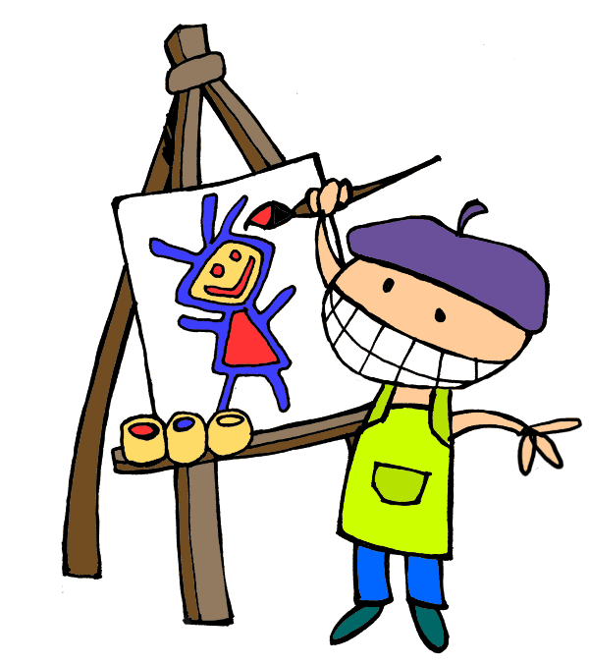 | Le dessin  et les compositions  plastiques
- Dessiner et peindre volontiers.
- Utiliser différentes techniques pour réaliser une production.
- Soigner ses productions.
- Commenter ses réalisations.
- Observer et décrire des œuvres du patrimoine, construire des collections.
- Exprimer verbalement ses émotions face à une œuvre.
- Utiliser un vocabulaire adapté et précis pour exprimer ce qui est perçu, évoquer des projets et des réalisations.
 | La voix  et l’écoute
- Jour et produire avec sa voix.
- Chanter seul.
- Mémoriser et interpréter un répertoire varié de chants et de comptines.
- Jouer avec les bruits, avec les rythmes.
- Ecouter un extrait musical ou une production, puis s’exprimer et dialoguer avec les autres pour donner ses impressions.
BILAN  DE L’ANNÉE ! |  | 
Signature  de l’enseignant(e) |  | Signature  du (des) parent(s)

